АНО ВПО ЦС РФ
«РОССИЙСКИЙ УНИВЕРСИТЕТ КООПЕРАЦИИ»
ЧЕБОКСАРСКИЙ КООПЕРАТИВНЫЙ ИНСТИТУТ (ФИЛИАЛ)

Кафедра математических и инструментальных методов экономики

Ванюлин А. Н.

ИСПользование ПРОГРАММы «PROJECT EXPERT» при РАЗРАБОТКе БИЗНЕС-ПЛАНов

Чебоксары 2010

Методические указания к практическим занятиям по дисциплине «Информационные технологии» для студентов всех специальностей. Пособие предназначено для студентов очного, очно-заочного и заочного отделения, обучающихся по специальностям "Финансы и кредит", "Бухгалтерский учет и аудит", "Мировая экономика", "Прикладная информатика (в экономике)", а также для магистров.

1. ОБЩИЕ ПОЛОЖЕНИЯ

Методические указания разработаны для студентов экономических специальностей и предназначены для использования на практических занятиях по курсу «Информационные технологии» и могут быть использованы на занятиях по темам «Бизнес-планирование», «Технико-экономическое обоснование инвестиционных проектов».
Проводить занятие (4 часа) необходимо в конце курса и после изучения предложенного списка литературы [1-6].
Ключевыми параметрами объекта управления являются коньюктура рынка, производственный и инвестиционный потенциал, внешние и внутренние факторы проекта. Студентом осуществляется разработка бизнес-плана и расчет эффективности инвестиционного проекта.
В качестве расчетного периода принимается год. Дисконтирование денежных потоков осуществляется на начало первого периода реализации проекта. Расчеты денежных потоков осуществляются в текущих ценах (с учетом инфляции). Норма дисконта принимается неизменной для всего периода реализации проекта с учетом банковской ставки кредитования проекта, инфляции и уровня риска.
Основные исходные данные принимаются по вариантам (см. приложения).
В процессе работы студенты должны:
- овладеть комплексом Project Expert;
- усвоить материал темы курса;
- научиться конструировать варианты бизнес-планов инвестиционных проектов;
- овладеть методами оценки инвестиционных проектов;
- уметь осуществлять факторный анализ полученных результатов.
В качестве базового метода исследований используется метод последовательных приближений, в рамках которого осуществляется нахождение несколько циклов от Шага 0 до Шага 10 и выбор рационального решения.
2. ИНФОРМАЦИЯ О ПРОГРАММЕ PROJECT EXPERT

Моделирование с помощью программы Project Expert позволяет менеджеру разработать имитационную модель и тем самым воспроизвести деятельность предприятия. Построив финансовую модель компании при помощи Project Expert, финансовый менеджер может решать следующие задачи:
- разработать детальный финансовый план и определить потребность в денежных средствах на перспективу;
- определить схему финансирования предприятия, оценить возможность и эффективность привлечения денежных средств из различных источников;
- разработать план развития предприятия или реализации инвестиционного проекта, определив наиболее эффективную стратегию маркетинга, а также стратегию производства, обеспечивающую рациональное использование материальных, трудовых и финансовых ресурсов;
- проиграть различные сценарии развития предприятия, варьируя значения факторов, способных повлиять на его финансовые результаты;
- сформировать стандартные финансовые документы, рассчитать наиболее распространенные финансовые показатели, провести анализ эффективности текущей и перспективной деятельности предприятия;
- подготовить безупречно оформленный бизнес-план инвестиционного проекта, полностью соответствующий международным требованиям на русском и других языках.
Важнейшим результатом применения программы Project Expert для разработки инвестиционного проекта является создание бизнес-плана, удовлетворяющего стандартам UNIDO.

3. ПРИМЕР РАЗРАБОТКИ

3.1. Описание проекта
Технологию разработки рассмотрим на конкретном примере.
Пусть нам необходимо произвести анализ проекта по организации производства лазерных дисков.
Проект имеет следующие параметры.
1. Длительность проекта составляет 1 год, дата начала проекта – 01.01.2010.
2. Себестоимость штамповки диска и закачки на него программного обеспечения равна 30 руб./шт. Стоимость закупаемых пластиковых упаковок - 5 руб./шт.
3. Продажа дисков торгующим организациям планируется по цене 150 руб./шт.
4. Непосредственно для производства необходимо закупить оборудование для размножения лазерных дисков по цене 110000 руб. со сроком амортизации 120 месяцев (10% от балансовой стоимости в год).
5. Для начала производства необходимо произвести настройку и отладку закупленного оборудования. Стоимость этапа – 40000 руб.
6. Арендная плата по договору предполагает первоначальный взнос – 3000 руб. в январе и 1700 руб. ежемесячно, начиная с февраля.
7. Предприятие несет ежемесячные расходы на оплату телефона – 300 руб., электроэнергию – 1000 руб., рекламу – 8000 руб., оплату бензина – 10000 руб.
8. Планируются следующие этапы выполнения работ:
1) Регистрация фирмы. Длительность этапа – 10 дней, начиная с 1.01.10 по 10.01.01;
2) Закупка и монтаж штамповочного пресса. Длительность этапа - 15 дней, начиная с 11.01.2010 по 25.01.2010. Стоимость 110000 руб.;
3) Настройка оборудования для закачки ПО. Длительность этапа - 6 дней, начиная с 26.01.2010 по 31.01.2010. Цена этапа – 40 тыс. руб.
4) Начало выпуска и поставок в торговую сеть - с 01.02.2010 до конца проекта.
9. Планируемый объем сбыта: в феврале - 1000 шт., с марта и до конца проекта – 2000 шт. ежемесячно.
10. Ежемесячно в течение всего проекта будеFт выплачиваться заработная плата:
1) директору – 25000 руб.;
2) гл. бухгалтеру – 15000 руб.;
5) программисту – 12000 руб.;
6) 2 операторам – по 6000 руб.;
7) водителю – 8000 руб.
11. Процент по кредитам – 32%.
Значения остальных параметров из внешнего экономического окружения проекта будут заданы в процессе выполнения работы.

3.2. Технология работы
Шаг 1. Запуск программы
Для выполнения работы используется демонстрационная версия Project Expert 6.0.
Ее запуск выполняется стандартным образом:
- если в классе произведена соответствующая настройка, то с помощью кнопки «Пуск»;
- если такой настройки нет, то папку Project Expert6 Holding скопировать из сети в свою личную папку и запустить файл - Pew32.exe (находится в подчиненной папке Bin).
После запуска появится главное окно программы – рис.1.

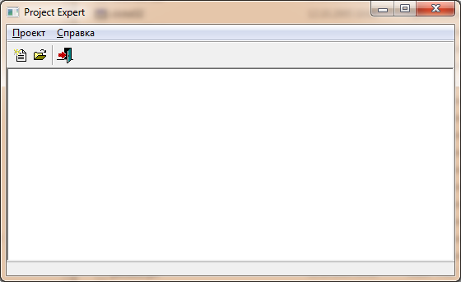
Рис. 1. Окно программы «Project Expert» после запуска.

Для начала работы выполняются команды:
Проект > Новый проект.
В появившееся окно вводится необходимая информация о проекте – рис. 2.
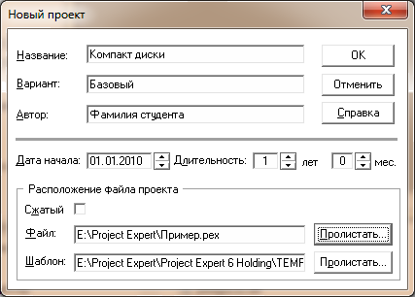
Рис.2. Окно «Новый проект»

- в поле «Название» вводится имя бизнес проекта;
- в поле «Вариант» вводится название или номер варианта проекта. В дальнейшем название варианта компьютер присоединяет к названию проекта и квалифицирует как полное название проекта.
- данные об авторе проекта в область Автор;
- календарную дату начала проекта;
- длительность проекта. Отметим, что наименьшая длительность проекта – 1 месяц, наибольшая – 100 лет;
- имя файла проекта в области файл, так как вся исходная информация и расчетная информация по проекту хранится на магнитном диске. Стандартным расширением файла проекта является pex. Выбор папки для сохранения производится с помощью кнопки «Пролистать»;
- имя шаблона проекта в область «Шаблон». Шаблон проекта используют для удобства ввода данных по одинаковым проектам или различным вариантам одного и того же проекта. Он позволяет создавать проекты, не повторяя ввод одинаковой информации. По умолчанию файл, в котором хранится шаблон, имеет расширение *.pet.

После заполнения всех полей следует щелкнуть по кнопке ОК. В результате на экране высветится окно «Содержание» - рис. 3.

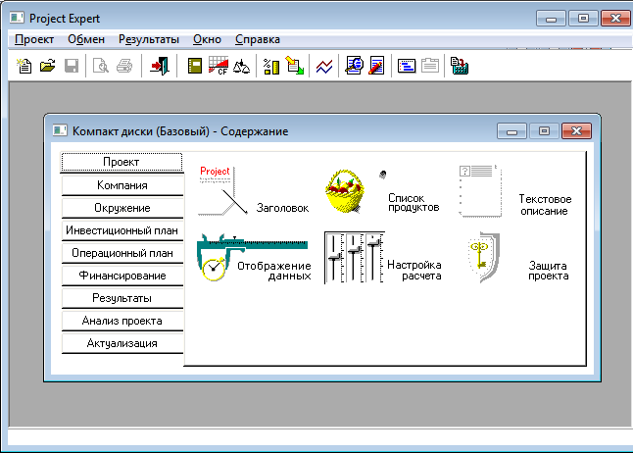

Рис. 3. Окно «Содержание»

Данное окно появляется на экране при создании или открытии проекта. Здесь находится перечень основных разделов программы, которые необходимо проработать при составлении бизнес проекта. Оно является главным, так как с его помощью вводятся исходные данные, выполняются расчеты, подготавливают отчетные документы.
После активизации любого раздела на экране высветится перечень модулей, входящих в него. Так, на рис. 3 активным является раздел «Проект».

Шаг 2. Ввод параметров проекта
Для ввода параметров проекта используется раздел Проект.
Модуль «Заголовок» содержит информацию, введенную при создании файла. Все данные в «Заголовке» можно отредактировать, т.е. изменить название проекта, длительность, ввести дополнительные данные об авторе.
Таким образом, в «Заголовке» (рис. 4) дублируются введенные ранее данные (рис. 2). При необходимости пользователь может изменить их именно в этом окне.

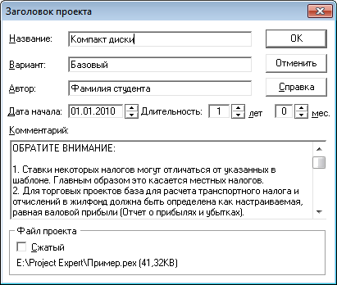
Рис. 4. Окно «Заголовок проекта»

Модуль «Список продуктов» служит для ввода перечня продуктов или услуг, которые будут представлены на рынке предприятием, реализующим бизнес-план. При его запуске появляется окно «Продукты/Услуги» - рис. 5.
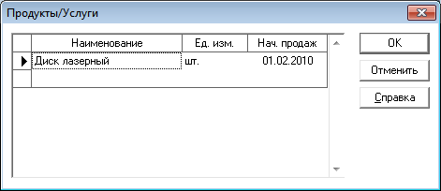
Рис. 5. Окно «Продукты/Услуги».

В данное окно вводится полный перечень продуктов или услуг предприятия с указанием единиц изменения, даты начала продаж по каждому наименованию в отдельности.
Информация, введенная в данное окно, будет использована при планировании стратегии производства и сбыта (раздел Операционный план), а также при описании активов и пассивов действующего предприятия (раздел Кампания).
Если проект реализуется:
- в рамках вновь создаваемого предприятия, то вводится перечень продукции, которую авторы проекта планируют производить и реализовать в период действия проекта;
- на основе действующего предприятия, то водится перечень продукции как уже произведенной на дату начала проекта, так и планируемой к производству с указанием продукции незавершенного производства
Модуль «Текстовое описание» предназначен для оказания помощи пользователю в создании текстовой части бизнес-плана. Текстовое описание содержит ряд вопросов, которые сгруппированы по разделам. Перечень разделов располагается в верхней части окна, ниже – список вопросов. При ответах на эти вопросы пользователь получает описание всего проекта. После того, как пользователь ответит на все вопросы, формируется текстовая часть проекта, которая в дальнейшем может передаваться в создаваемый отчет.
Модуль «Отображение данных» предназначен для указания масштаба представления данных проекта и настройки параметров отображения итоговых таблиц.
Модуль имеет три закладки:
- Масштаб – рис. 6;
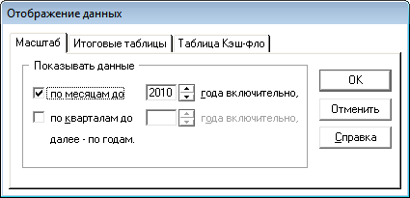
- Итоговые таблицы – рис. 7;
- Таблица Кэш-фло – рис. 8.

Рис. 6. Окно закладки «Масштаб».

На закладке «Масштаб» устанавливается периодичность расчетов.
По умолчанию все расчеты выполняются в программе с шагом в 1 месяц. Однако при необходимости шаг можно и поменять.
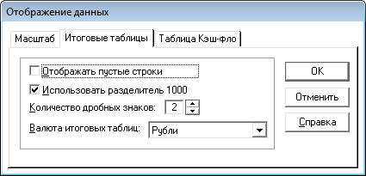
Рис. 7. Окно закладки «Итоговые таблицы».

Закладка «Итоговые таблицы» служит для формирования внешнего вида итоговых данных и валюты их представления в результирующих таблицах программы.
Так, для удаления пустых строк их таблиц следует отключить параметр «Отображать пустые строки».
Для настройки форматов представления данных предусмотрены параметры «Использовать разделитель 1000» и «Количество знаков дробной части».
Для указания валюты отображения данных используется параметр «Валюта итоговых таблиц».
По умолчанию основной валютой является рубль, дополнительной - доллар США.
Наименование валют проекта можно изменить в модуле «Валюта» из раздела «Окружение».
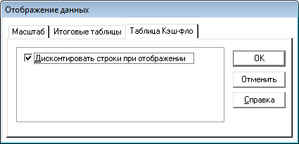
Рис. 8. Окно закладки «Таблица Кэш-фло».

На закладке «Таблица Кэш-фло» устанавливается/снимается параметр автоматического подбора ширины строк при отображении. Если он установлен, то ширина строк подбирается автоматически исходя из размера содержимого строки.
Модуль «Настройка расчета» предназначен для указания параметров расчета показателей эффективности проекта и степени детализации результатов.
Модуль имеет три закладки:
- Ставка дисконтирования – рис. 9;
- Детализация – рис. 10;
- Показатели эффективности – рис. 11.

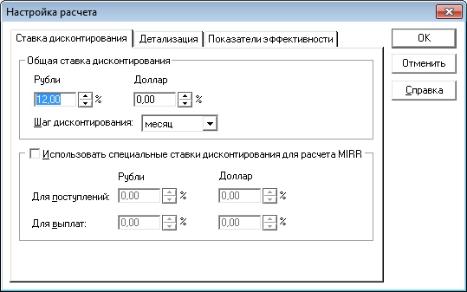
Рис. 9. Окно закладки «Ставка дисконтирования».

В данном окне устанавливаются ставки дисконта для выбранных валют.

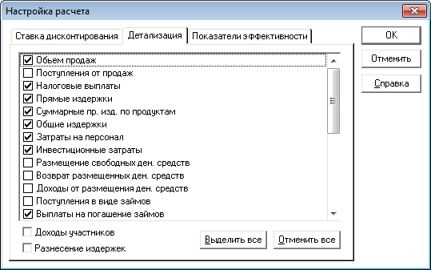
Рис. 10. Окно закладки «Детализация».

В данном окне выбираются параметры расчетов, которые должны быть выведены в результирующие таблицы расчетов. Обязательно щелкните по кнопке «Выделить все».

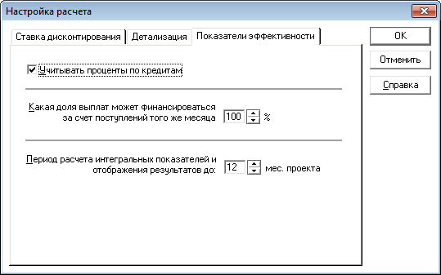
Рис. 11. Окно закладки «Показатели эффективности».
В данном окне устанавливаются параметры расчета эффективности проекта.
В модуле «Защита проекта» можно установить различные варианты доступа к данным проекта.
Вводимые пароли могут собой представлять буквенно-цифровые слова длиной до 20 символов.
Программа предусматривает и беспарольный доступ к проекту. Для этого на требование «Введите пароль» следует ничего не вводя (или предварительно очистить поле пароля) щелкнуть по кнопке «ОК».

Шаг 3. Раздел «Компания»
Раздел служит для ввода данных, характеризующих финансово-экономическое состояние предприятия на начало проекта – рис. 12.

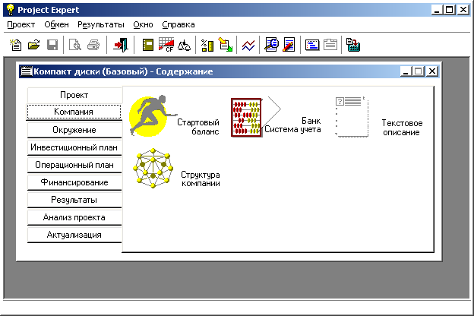
Рис. 12. Окно раздела «Компания».

Отметим, что если проект реализуется в рамках вновь созданного юридического лица, то данные в этот раздел не вводятся.

Шаг 4. Ввод параметров внешнего экономического окружения
Раздел «Окружение» предназначен для ввода параметров финансово-экономической среды, в которой планируется реализация проекта – рис.13.
Рис. 13. Окно раздела «Окружение».

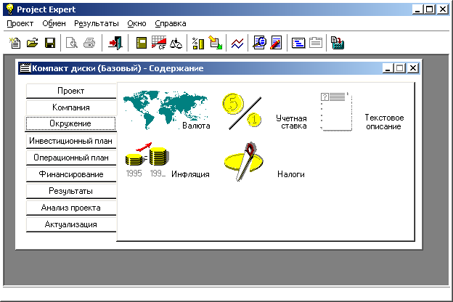
Модуль «Валюта» (рис. 14) предназначен для выбора основной и второй валюты проекта, единицы изменения валют, а также указания их курсового соотношения на период действия проекта. В качестве основной валюты в программе, по умолчанию, выбран рубль, второй – доллар США.
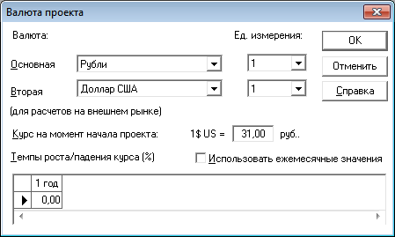
Рис. 14. Окно «Валюта проекта».

Модули «Учетная ставка» (рис. 15), «Инфляция» (рис. 16) и «Налоги» (рис. 17), предназначены для ввода соответствующих параметров. В модуле «Текстовое описание» добавляются необходимые текстовые описания.
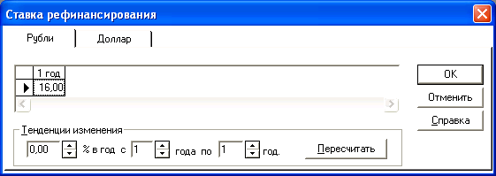
Рис.15. Окно «Ставка рефинансирования».

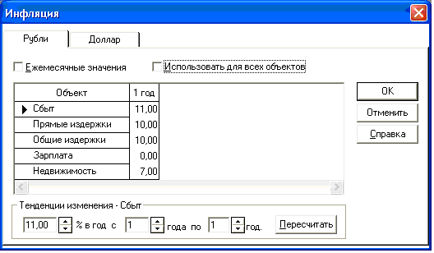
Рис.16. Окно «Инфляция».

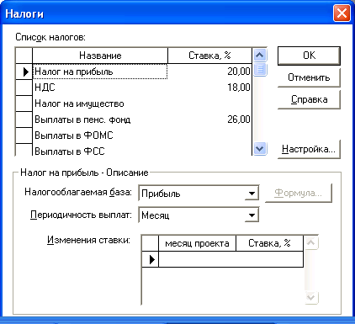
Рис.17. Окно «Налоги».

Внимание:
Даже если Вы являетесь специалистом в области налогообложения, то все равно введите ставки налогов, указанные на рис. 17. Это необходимо для сопоставления получившихся у Вас результатов с цифрами, приведенными в пособии.

Шаг 5. Ввод параметров инвестиционного плана
В разделе «Инвестиционный план» (рис. 18) указываются этапы, которые необходимо выполнить для реализации проекта.

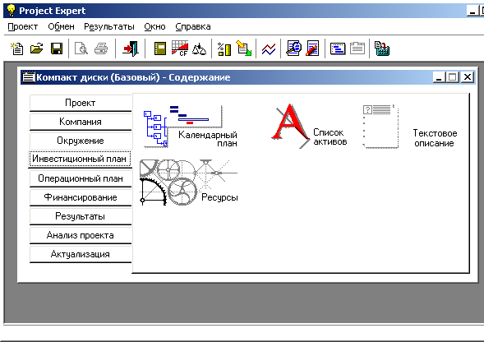
Рис. 18. Окно раздела «Инвестиционный план».

В модуле «Календарный план» вводятся этапы проекта, требующие инвестирования - рис. 19. Добавление этапов производится либо с помощью кнопки («Добавить этап»), либо клавишей «Insert».
Для добавления четвертого этапа используется кнопка – («Добавить производство»).

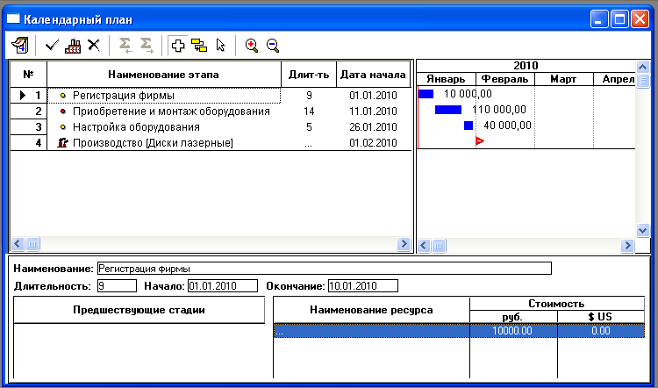
Рис. 19. Окно модуля «Календарный план».

Поскольку в результате выполнения второго этапа приобретается оборудование, которое является основным средством (активом предприятия), то двойным щелчком вызывается окно редактирования этапа - рис. 20 и устанавливается параметр «Этап является активом».

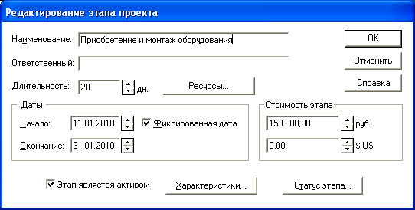
Рис. 20. Окно редактирования этапа проекта.
Здесь же используя кнопку «Характеристики» необходимо установить порядок амортизации основного средства в соответствии с условием задачи – рис. 21.

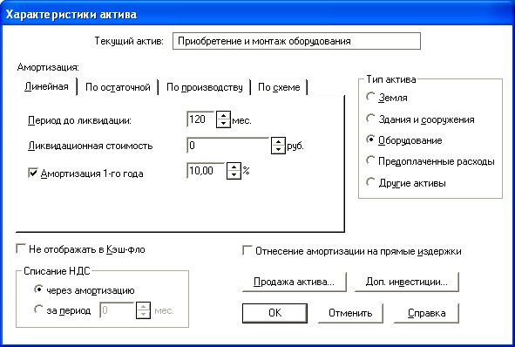
Рис. 21. Окно «Характеристики актива»

Эти данные служат для начисления амортизации, которые компьютер автоматически отнесет к затратам предприятия.
Аналогично вызвать окно редактирования четвертого этапа и там установить параметр «Привязать дату начала продаж к дате начала производства».

Шаг 6. Ввод параметров операционного плана
В разделе «Операционный план» (рис. 22) указываются параметры этапов реализации проекта.

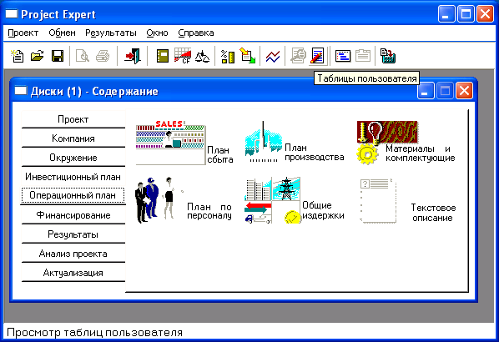

Рис. 22. Окно раздела «Операционный план».

В модуле «План сбыта» вводится цена продукта, а также объемы ее реализации по месяцам - рис. 23.

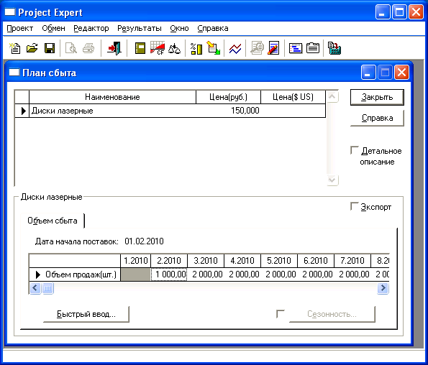
Рис. 23. Окно «План сбыта».

В модуле «Производство» (закладка «Материалы») вводятся материалы, которые используются при производстве выпускаемой продукции – рис. 24.

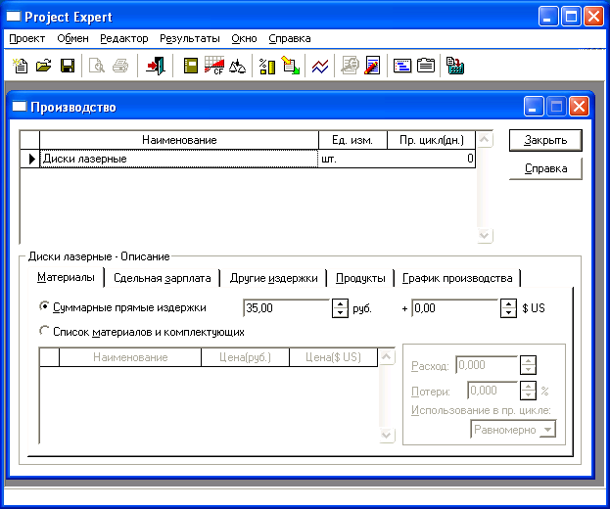
Рис. 24. Окно «Производство» (закладка «Материалы»).

В том же модуле (закладка «График производства») вводится планируемый объем выпуска – рис. 25. Поскольку выпуск дисков планируется под спрос, то здесь достаточно установить переключатель в положение «Неограниченное производство».

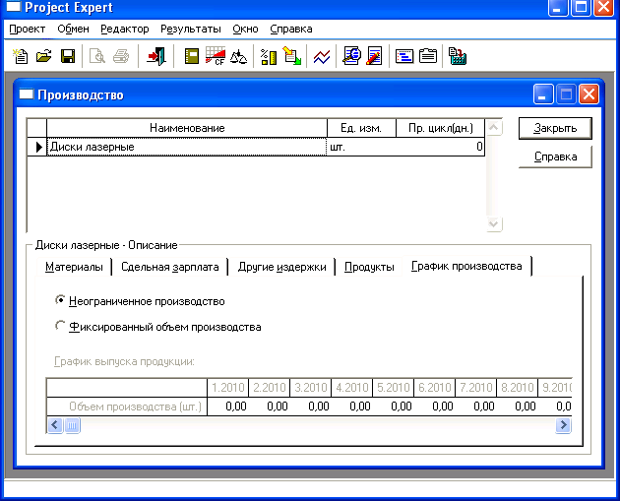
Рис. 25. Окно «Производство» (закладка «График производства»).

Информация о заработной плате сотрудников вводится в модуле «План по персоналу».
На закладке «Управление» вводятся сведения об окладах директора и главного бухгалтера (рис. 26),

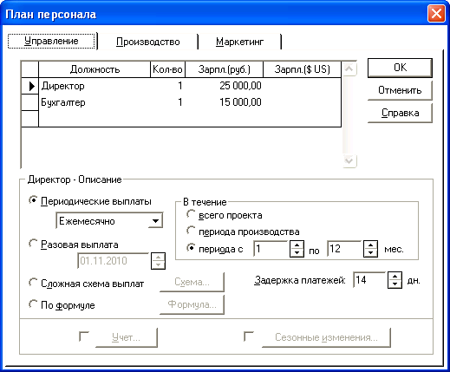
Рис. 26. Окно «План персонала» (закладка «Управление»).

На закладке «Производство» - программиста, операторов и водителя (рис. 27).

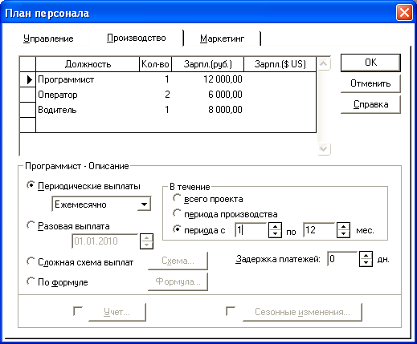
Рис. 27. Окно «План персонала» (закладка «Производство»).

В этой группе работников выплаты программисту и водителю начинаются с января, а операторам – с февраля.
Все расходы предприятия, включая арендную плату, расходы на телефон, электроэнергию, бензин, вносятся в модуль «Общие издержки» -рис. 28.

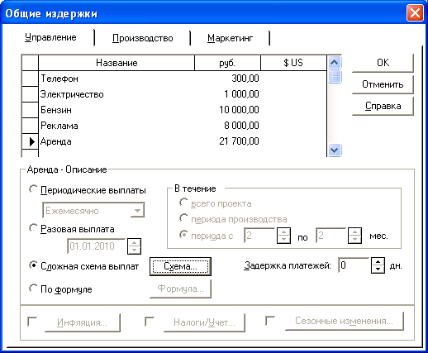
Рис. 28. Окно «Общие издержки» (закладка «Управление»).

Первые четыре издержки являются ежемесячными и для них должна быть активизирована опция «Периодические выплаты».
Для ввода затраты на аренду активизируется опция «Сложная схема выплат» и используя кнопку «Схема» вводится помесячная арендная плата в соответствии с условием задачи.
В модуле «Материалы и комплектующие» вводится о сведения комплектующих, используемых в производстве – рис. 29.
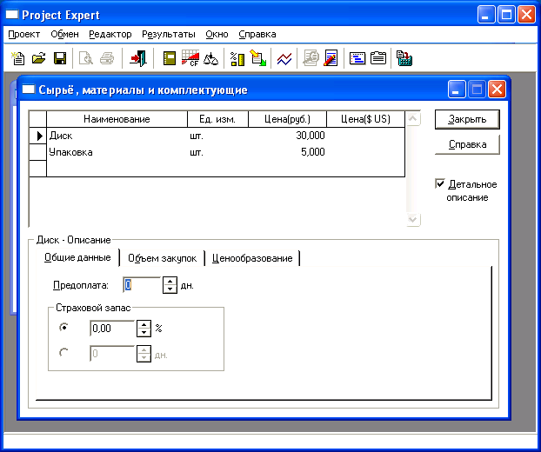
Рис. 29. Окно «Материалы и комплектующие» (закладка «Общие данные»).

В том же модуле в закладке «Объем закупок» установить переключатель в положение «Закупки по мере необходимости».

Шаг 7. Ввод параметров финансирования
Поскольку проект предполагается реализовать «собственными силами», то в данном разделе нас интересует только один модуль – Займы (рис. 30).

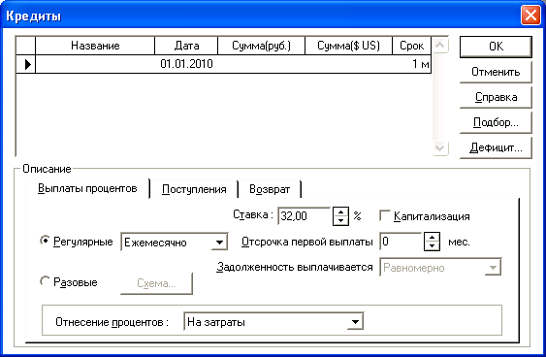
Рис. 30. Окно «Кредиты» (закладка «Выплаты процентов»).

Для начала необходимо щелкнуть по кнопке «Дефицит» (на запрос «Сохранить последние изменения?» щелкнуть «Да»).
При этом появится окно расчета дефицита наличных средств – рис. 31.
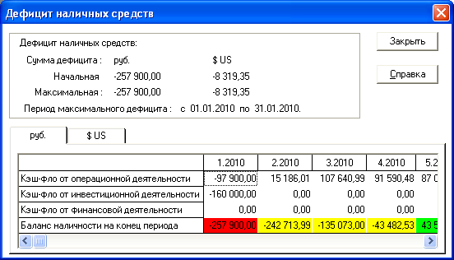
Рис. 31. Окно «Дефицит наличных средств».

Здесь зеленым цветом будут указаны периоды с положительным дефицитом, желтым – с отрицательным, красным – с максимальным дефицитом.
Предприятие с отрицательным дефицитом наличности существовать не может. Чтобы его компенсировать необходимо взять кредит.
Величина кредита рассчитывается с помощью кнопки «Подбор».
Для проведения расчета необходимо:
- на закладке «Выплаты процентов» указать годовой процент возврата кредита и порядок выплаты процентов по нему (см. рис. 30);
- на закладке «Поступления» установить опцию «Одной суммой»;
- на закладке «Возврат» установить тот же порядок погашения кредитов, что и при выплате процентов – т.е. – «Регулярно» и «Ежемесячно»;
- нажать кнопку «Подбор» и в появившемся окне - кнопку «Расчет»;
- еще раз пройдитесь по закладкам «Выплаты процентов», «Поступления» и «Возврат» и проверьте установленные ранее опции. Если они изменились, то верните их в нужное состояние.

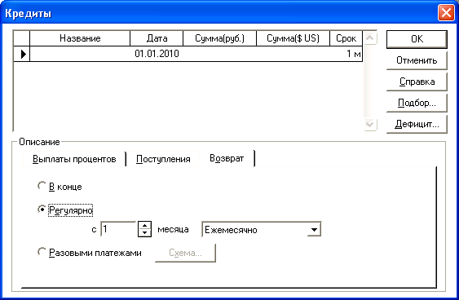
Рис. 32. Окно «Кредиты» (закладка «Возврат»).

В результате должна получиться сумма кредита, равная 264965.75 руб.
Нажав кнопку «Дефицит» проверим состояние дел с наличностью.
Должно получиться следующее:
- дефицит уменьшился и его максимальное значение в феврале составляет –34274,27 руб.
Таким образом, встроенный в Project Expert алгоритм подбора кредита не справился с задачей. Произошло это потому, что алгоритм является итеративным и, по сути, приближенным.
Поэтому расчеты с подбором суммы кредита придется повторять до тех пор, пока мы не получим нулевой дефицит.
В нашем случае расчет пришлось повторить 10 раз - рис. 33

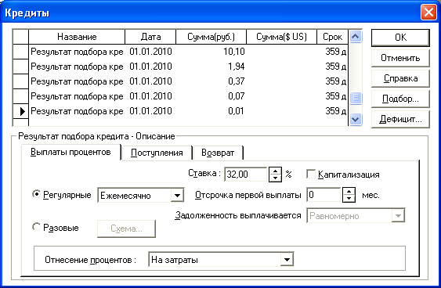
Рис. 33. Окно «Кредиты» после завершения расчетов.

Очевидно, что вместо 11 рассчитанных кредитов необходимо взять один общий. В данном случае общая сумма кредитов получилась равной 316293,1.
Также очевидно, что кредит берется более круглой суммой, чем рассчитано.
Поэтому:
- удаляем все рассчитанные кредиты кроме первого. Удаление производится с помощью контекстного меню или клавишей «Delete»;
- в оставшийся кредит вводим сумму 320000;
- проверяем дефицит. Получится баланс с небольшим профицитом – в феврале он равен 9019,34. Это вполне нормально – должно же быть что-то в сейфе и этого чего-то должно хватить хотя бы на небольшой корпоративчик.

Шаг 8. Оценка результатов проекта
Оценка результатов реализации проекта производится в разделе «Результаты» – рис. 34.

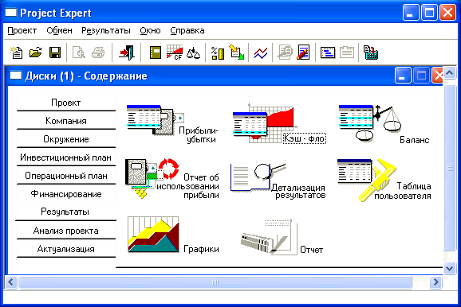
Рис. 34. Окно «Результаты».

Программа позволяет сформировать различные выходные документы, которые выводятся на экран командой Результаты > Наименование документа.
При этом базовыми документами являются Отчет о прибылях и убытках и Кэш-фло (потоки платежей).
Фрагмент отчета о прибылях и убытках приведен в табл. 1.

Таблица 1
Фрагмент таблицы «Прибыли и убытки».

 | янв.10 | фев.10 | мар.10 | апр.10 | май.10
Валовый объем продаж |  | 128 228,97 | 258 698,00 | 260 957,63 | 263 236,98
Чистый объем продаж |  | 128 228,97 | 258 698,00 | 260 957,63 | 263 236,98
Материалы и комплектующие |  | 29 897,54 | 60 271,89 | 60 752,51 | 61 236,96
Суммарные прямые издержки |  | 29 897,54 | 60 271,89 | 60 752,51 | 61 236,96
Валовая прибыль |  | 98 331,44 | 198 426,11 | 200 205,12 | 202 000,03
Административные издержки | 18 898,31 | 17 927,03 | 18 058,50 | 18 191,01 | 18 324,58
Зарплата административного персонала | 50 400,00 | 50 400,00 | 50 400,00 | 50 400,00 | 50 400,00
Зарплата производственного персонала | 25 200,00 | 40 320,00 | 40 320,00 | 40 320,00 | 40 320,00
Суммарные постоянные издержки | 94 498,31 | 108 647,03 | 108 778,50 | 108 911,01 | 109 044,58
Амортизация |  | 916,67 | 916,67 | 916,67 | 916,67
Проценты по кредитам | 7 822,22 | 7 111,11 | 6 400,00 | 5 688,89 | 4 977,78
Суммарные непроизводственные издержки | 7 822,22 | 8 027,78 | 7 316,67 | 6 605,56 | 5 894,44
Другие издержки | 42 372,88
Убытки предыдущих периодов |  | 144 693,41 | 163 036,79 | 80 705,84
Прибыль до выплаты налога | -144 693,41 | -163 036,79 | -80 705,84 | 3 982,71 | 87 061,00
Налогооблагаемая прибыль
Налог на прибыль | -144 693,41 | -163 036,79 | -80 705,84 | 3 982,71 | 87 061,00
Чистая прибыль |  |  |  | 796,54 | 17 412,20
 | -144 693,41 | -163 036,79 | -80 705,84 | 3 186,17 | 69 648,80

Левой кнопкой мыши можно выделить любую строку таблицы (или группу строк) и затем с помощью контекстного меню построить график по выделенным данным.
В качестве примера на рис. 35 приведен график зависимости чистой прибыли от времени реализации проекта по месяцам.

Рис. 35. Зависимость чистой прибыли проекта по месяцам.

Внимание!
На этом шаге необходимо сопоставить получившиеся у Вас цифры с цифрами, приведенными в табл. 1.
Если они расходятся, то следует пройтись по всем предыдущим окнам и привести в соответствие введенные Вами данные с данными, указанными в пособии.
После исправлений необходимо вернутся к окну Содержание и для пересчета нажать клавишу F9.

Шаг 9. Анализ проекта
С помощью модулей данный раздела можно получить сведения о финансовых показателях проекта и произвести его статистический анализ – рис. 36.

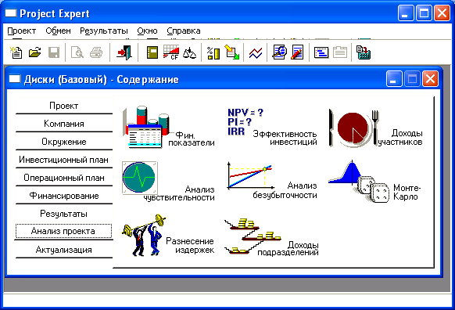
Рис. 36. Окно раздела «Анализ проекта».

Модуль «Финансовые показатели» позволяет просмотреть финансовые показатели проекта – табл. 2.

Таблица 2
Фрагмент таблицы «Финансовые показатели».

 | янв.10 | фев.10 | мар.10
Коэффициент текущей ликвидности (CR), % | 13,17 | 3,21 | 30,68
Коэффициент срочной ликвидности (QR), % | 13,17 | 3,21 | 30,68
Чистый оборотный капитал (NWC), руб. | -254 693,41 | -272 120,12 | -188 872,50
Чистый оборотный капитал (NWC), $ US | -8 215,92 | -8 778,07 | -6 092,66
Коэффициент. оборачиваем. рабочего капитала (NCT) |  | -5,65 | -16,44
Коэффициент. оборачиваем. основных средств (FAT) |  | 14,11 | 28,7
Коэффициент. оборачиваем. активов (TAT) |  | 13,03 | 16,19
Суммарные обязательства к активам (TD/TA), % | 197,34 | 238,05 | 142,09
Суммарные обязательства к собств. кап. (TD/EQ), % | -202,73 | -172,44 | -337,6
Коэффициент покрытия процентов (TIE), раз | -17,5 | -21,93 | -11,61
Коэффициент. рентабельности валовой прибыли (GPM), % |  | 76,68 | 76,7
Коэффициент рентабельности операционной прибыли (OPM), % |  | -127,15 | -31,2
Коэффициент. рентабельности чистой прибыли (NPM), % |  | -127,15 | -31,2
Рентабельность оборотных активов (RCA), % | -4 493,59 | -21 691,62 | -1 158,54
Рентабельность внеоборотных активов (RFA), % | -1 578,47 | -1 793,53 | -895,35
Рентабельность инвестиций (ROI), % | -1 168,14 | -1 656,56 | -505,04
Рентабельность собственного капитала (ROE), % | 1 200,00 | 1 200,00 | 1 200,00

Приведенный в табл. 2 набор финансовых показателей слишком специфичен и едва ли необходим в полном объеме для проектов рассматриваемого уровня.
Модуль «Эффективность инвестиций» позволяет рассчитать и просмотреть обобщенные показатели эффективности проекта – рис. 37.
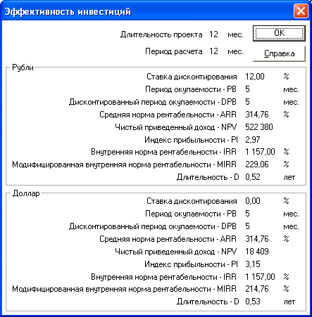

Рис. 37. Окно «Эффективность инвестиций».

Модуль «Анализ чувствительности» позволяет определить чувствительность показателей эффективности к изменениям различных параметров – рис. 38.

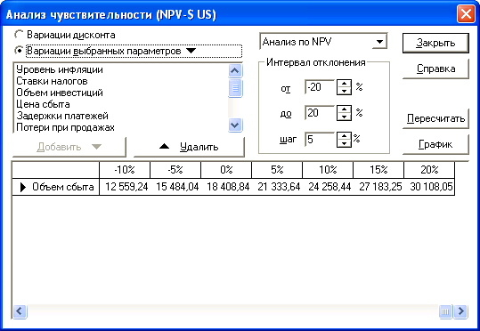
Рис. 38. Окно модуля «Анализ чувствительности».

Для проведения расчетов необходимо:
- из раскрывающегося списка выбрать показатель эффективности (на рис. 38 уже выбран Анализ по NPV);
- из списка Вариации выбранных параметров выбрать входные параметры, влияние которых нам необходимо оценить. Для этого нужный параметр выделяется и затем с помощью кнопки «Добавить» он переносится в перечень изучаемых параметров (на рис. 38 уже добавлен параметр Объем сбыта). Для удаления параметра из списка используется кнопка «Удалить»;
- в группе полей Интервал отклонения установить границы отклонений каждого входного параметра и его шаг изменения;
- с помощью кнопки «Пересчитать» произвести расчеты;
- с помощью кнопки «График» можно посмотреть результаты расчетов в графическом варианте.
В качестве примера на рис. 39 приведены графики чувствительности NPV к изменению объема сбыта (а) и ставок налогов (б).

а) б)
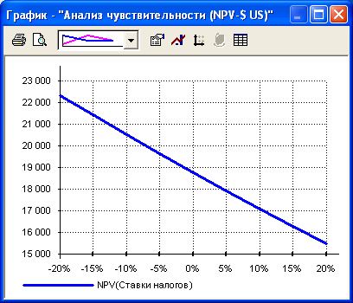
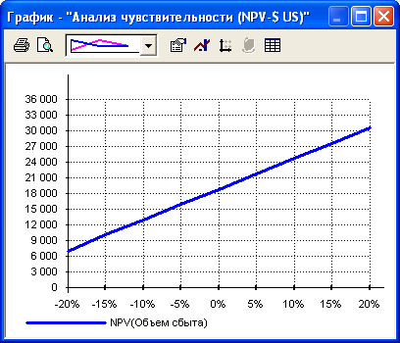
Рис. 39. Чувствительность NPV к изменению объема сбыта (а) и ставок налогов (б).

Чем шире диапазон параметров, в котором показатели эффективности остаются в пределах приемлемых значений, тем выше "запас прочности" проекта, тем лучше он защищен от колебаний различных факторов, оказывающих влияние на результаты реализации проекта.
Исходя из приведенных графиков следует, что при изменении объема сбыта размах значений NPV составляет примерно 23000 руб., а при изменении ставок налогов – 7000 руб.
Следовательно, величина NPV более чувствительна к объему сбыта.

Модуль «Анализ безубыточности» позволяет определить объем сбыта, при котором затраты полностью перекрываются доходами от продажи продукции (точку безубыточности) – рис. 40.

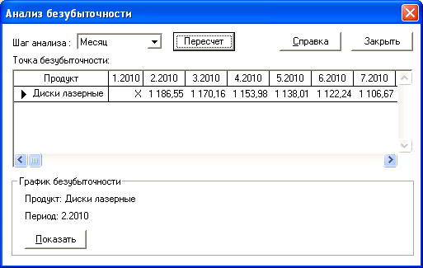
Рис. 40 Окно «Анализ безубыточности».

Для проведения расчетов необходимо:
- в раскрывающемся списке «Шаг анализа» выбрать периодичность расчетов (на рис. 40 уже выбрана периодичность равная месяцу);
- установить курсор на нужный период времени (на рис. 40 выбран февраль);
- щелкнуть по кнопке «Пересчет»;
- для просмотра результатов расчета в графическом варианте щелкнуть по кнопке «Показать».
Результат построения приведен на рис. 41.

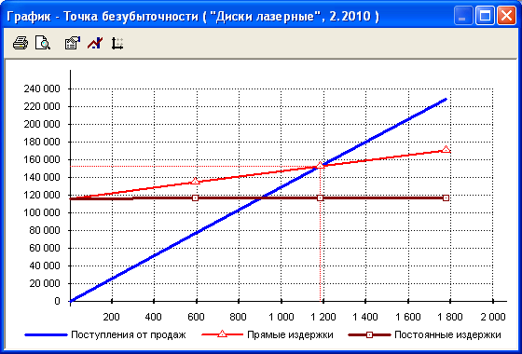
Рис. 41. График определения точки безубыточности

Как следует из рис. 40, 41, производство становится безубыточным при объеме выпуска дисков большем, чем 1190 дисков в месяц.

Модуль «Монте-Карло» позволяет произвести статистический анализ проекта.
Созданный проект является, в сущности, прогнозом, который показывает, что при определенных значениях исходных данных могут быть получены расчетные показатели эффективности хозяйственной деятельности.
Однако, строить свои планы на таком, жестко заданном прогнозе, несколько рискованно, поскольку даже незначительное изменение исходных данных может привести к совершенно неожиданным результатам.
Цель статистического анализа состоит в определении степени воздействия случайных факторов на показатели эффективности проекта.
Ввод исходных данных для расчета осуществляется в двух окнах - рис. 42, 43.

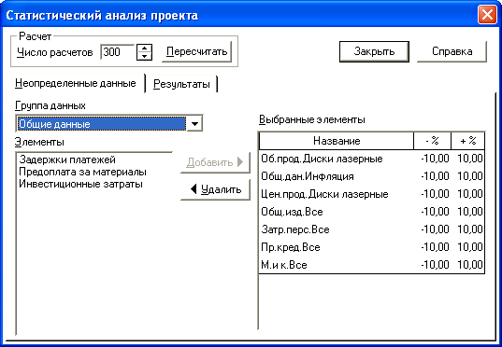
Рис. 42. Окно «Статистический анализ проекта» (закладка «Неопределенные данные»).
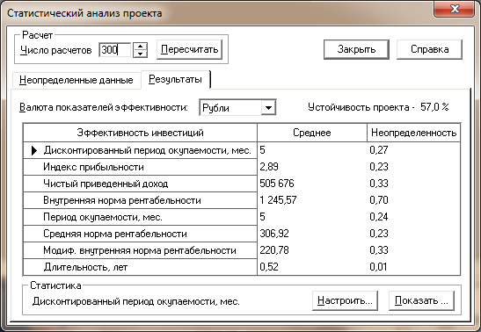
Рис. 43. Окно «Статистический анализ проекта» (закладка «Результаты»).

Идея анализа заключается в следующем:
- Выбираются параметры проекта, влияющие на его эффективность. В программе это делается на закладке Неопределенные данные (рис. 42) с помощью кнопок «Добавить» и «Удалить».
На этом рисунке в таблице «Выбранные элементы» показан уже сформированный список элементов. Здесь же указываются интервалы варьирования значений параметров относительно их значений уже введенных в проект.
Примечание
В набор входных варьируемых параметров не включены ставки налогов, поскольку предполагается, что в течение проекта они не изменятся;
- Устанавливается число случайных генераций значений параметров из выбранного диапазона. На рис. 42 это количество установлено в значение, равное 300.
Отметим, что согласно рис. 42 в нашем проекте имеется 7 входных параметров. В статистике же даже для функции одной переменной «неприличным» является число точек менее 100. Поэтому в нашем случае таких точек должно быть не менее тысячи. Однако, учитывая учебный характер работы и медленность расчета, вполне достаточным будет и число равное 50;
- Устанавливается количество интервалов, которое будет использовано при графическом представлении результатов расчетов. Эта установка производится на закладке Результаты, используя кнопку «Настроить»;
- С помощью кнопки «Пересчитать» производится запуск расчетов. При этом случайным образом генерируются значения входных параметров и для них рассчитываются выходные параметры проекта;
- Основные результаты расчетов выводятся на закладке «Результаты» в виде таблицы с указанием среднего значения и коэффициента неопределенности.
- Результаты генерации в виде гистограммы можно просмотреть с помощью кнопки «Показать». Результат построения приведен на рис. 44.
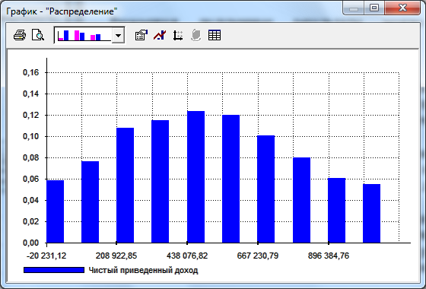
Рис. 44. Представление результатов статистических расчетов в виде гистограммы.

Примечание
Вследствие случайности генерации данных получившаяся у Вас гистограмма может отличаться от приведенной на рисунке. Кроме того, приведенная на рисунке диаграмма получена при числе генераций, равном 1000, что заняло примерно 15 мин.

Интерпретация результатов анализа дело достаточно творческое. Идеальным случаем является:
- средние значения всех выходных показателей должны быть равны их значениям, приведенным на рис. 37. Это положение более или менее выполняется;
- коэффициенты неопределенности, приведенные на рис. 43, фактически представляют собой коэффициенты вариации выходных параметров. При этом желательно чтобы все они были равны 0. Из данных же рисунка следует, что вариация основных показателей (NPV и IRR) достаточно велика;
- желательно, чтобы устойчивость проекта была как можно ближе к единице. Из рис. 43 следует, что для нашего проекта устойчивость равна 57%;
- гистограмма должна иметь вид нормального распределения. Это будет означать, что проект устойчив по отношению к случайным возмущениям входных параметров. Из рис. 44 следует, что полученное распределение только отчасти напоминает нормальное.
Резюмируя полученные результаты можно сказать, что рассматриваемый проект достаточно рискован.

Шаг 10. Расчет альтернативных вариантов
Полученные на предыдущем этапе результаты анализа дают достаточно неутешительные результаты. Исходя из них слишком осторожные люди могут даже отказаться от реализации проекта.
Однако большинство начинающих бизнесменов излишней впечатлительностью не страдают, а такие понятия как коэффициент неопределенности, устойчивость проекта и т.д. носят для них слишком абстрактный характер.
Поэтому следующим шагом является расчет сценариев развития проекта. Типичными и наиболее востребованными сценариями являются наихудший и наилучший сценарии. При этом рассчитанный на предыдущих шагах проект является как бы средним сценарием.
Под наихудшим сценарием понимается проект с наиболее низкими показателями эффективности. Для его просчета достаточно ввести те значения входных параметров (из диапазона вариации), которые дают наиболее низкие значения показателей эффективности.
Аналогично, лучшим сценарием является тот проект, для которого введены значения входных параметров (из диапазона вариации), которые дают наиболее высокие показатели эффективности.
В нашем случае для расчетов указанных сценариев необходимо ввести данные согласно табл. 3.
Таблица 3
Отклонения входных параметров при расчетах наихудшего и наилучшего сценариев.

 | Оклонения от среднего
 | Наихудший случай | Наилучший случай
Объем продаж | -10% | +10%
Цена продаж | -10% | +10%
Материалы и комплектующие | +10% | -10%
Инфляция | +10% | -10%
Проценты по кредитам | +10% | -10%
Общие издержки | +10% | -10%
Заработная плата | +10% | -10%

Примечание
Положительное или отрицательное отклонение задается исходя из понимания взаимосвязей между входными параметрами проекта и его показателями эффективности. Если такого понимания нет (или в особо сложных случаях), то следует провести анализ чувствительности по каждому параметру – как, например, на рис. 39.

Для экономии времени расчет обоих вариантов целесообразно произвести, используя в качестве шаблона базовый вариант проекта. В оригинальной версии Project Expert для этого используется модуль What_If.exe. Там можно загрузить базовый вариант и назначить его в качестве шаблона.
В имеющейся у нас демонстрационной версии можно поступить следующим образом:
Загрузить файл базового варианта (Пример.pex) и командой Проект > Сохранить как... сохранить этот файл под новым именем.
Остальной ввод аналогичен работе с базовым проектом – рис. 45.

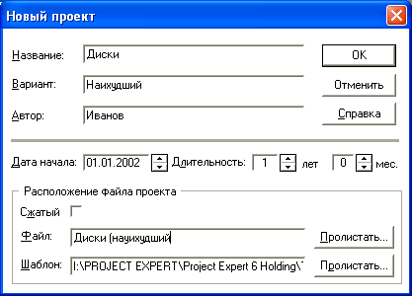
Рис. 45. Окно создания нового проекта.

После нажатия «Ok» пройдитесь по окнам основных разделов и убедитесь, что в проекте уже имеются все исходные данные, характерные для базового проекта.
После исправления исходных данных согласно табл. 3 и при введенной общая сумма кредита, равной 400000 руб. должны получиться следующие показатели эффективности проекта – рис. 46.

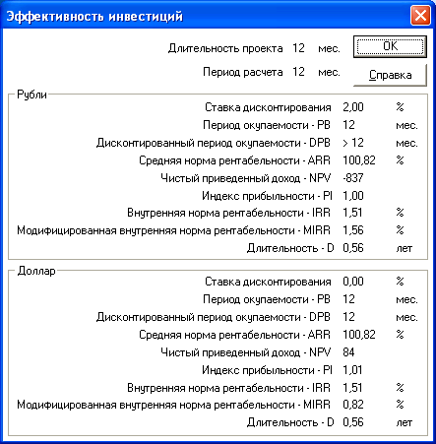
Рис. 46. Показатели эффективности наихудшего варианта проекта.

Сравнивая данные рис. 46 и рис. 37 можно видеть, что показатели проекта значительно ухудшились. Более того, проект стал экономически невыгодным. Правда, невыгодность проекта относительна – период окупаемости стал больше года. Если проект продлить хотя бы на два месяца, то проект станет выгодным.
Аналогично рассчитайте показатели наилучшего варианта проекта.

Шаг 11. Вместо заключения
Вы молоды и полны идей.
Вы засветились везде, где только можно и где нельзя, и, в частности, в черных списках ненадежных заемщиков всех банков, расположенных в Вашем городе.
С оставшейся после последней авантюры сотней в кармане Вы сидите в полупустом баре и изливаете свою душу оказавшемуся рядом солидному кавказцу.
Между делом Вы рассказываете ему и о своей последней идее по организации производства лазерных дисков с пиратским программным обеспечением и о том, что для ее реализации Вам не хватает жалких 150 тысяч.
Собеседник оказался весьма внимательным слушателем, настолько внимательным, что на следующее утро к Вам в квартиру ввалились четверо братков, которые без лишних слов затолкали Вас в навороченный джип и куда-то повезли.
Разговор со вчерашним собеседником оказался коротким и весьма деловым.
Вам было предложено заняться реализацией изложенной Вами идеи, а вопросы финансирования собеседник берет на себя.
Вам осталось только просчитать результаты реализации проекта.
Итак:
1. Создаем новый проект – рис. 47 (в качестве шаблона естественно выбираем базовый вариант);

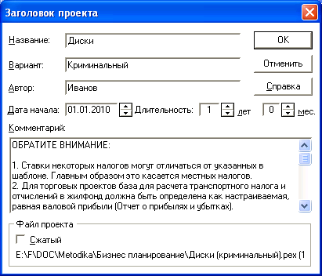
Рис. 47. Окно заголовка криминального варианта проекта.

- Переходим в окно «Налоги» (команды Окружение > Налоги) и там обнуляем все налоговые ставки;
- Переходим в окно «Кредиты» (команды Финансирование > Займы) и там удаляем рассчитанный для базового варианта кредит;
- В разделе же «Финансирование» вызываем модуль «Инвестиции» и вводим данные согласно рис. 48;
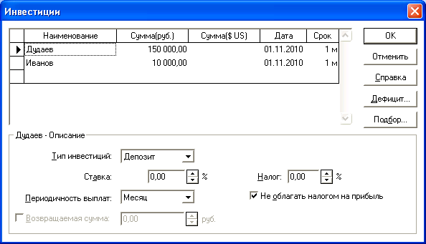
Рис. 48. Окно «Инвестиции» криминального варианта проекта.

- В этом же разделе вызываем модуль «Акционерный капитал» и вводим данные согласно рис. 49.
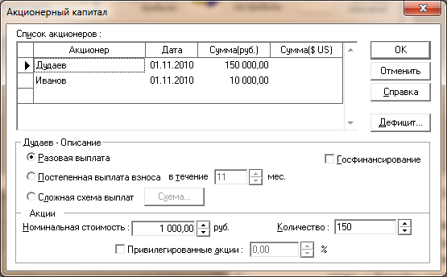
Рис. 49. Окно «Акционерный капитал» криминального варианта проекта.

На рисунке указано количество акций для господина Дудаева.
Если выделить строчку с Вашей фамилией, то, очевидно, что в соответствии с номинальной стоимостью акций у Вас должно быть 10 акций;
- В этом же разделе вызываем модуль «Распределение прибыли» и вводим данные согласно рис. 50.
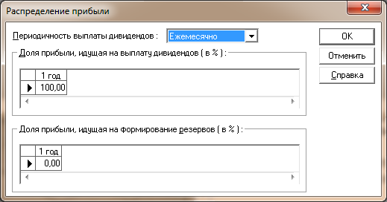
Рис. 50. Окно «Распределение прибыли» криминального варианта проекта

- Командами Анализ проекта > Эффективность инвестиций вызовите окно «Эффективность инвестиций» и сравните результаты с данными рис. 37. Решите для себя вопрос – «стоит ли овчинка выделки?».
- Командами Анализ проекта > Доходы участников вызовите окно «Доходы участников» – рис. 51. Выберите строчку со своей фамилией, посмотрите свои доходы и вновь для себя решите тот же вопрос.
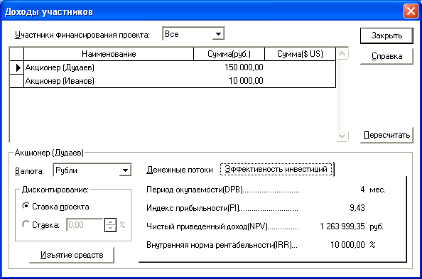 Рис. 51. Окно «Доходы участников» криминального варианта проекта.

Можно конечно учесть, что Вы директор, и Вам кроме дивидендов будет идти еще и заработная плата. Правда если нагрянет УБОП и прикроет Вашу лавочку, то не лишней может оказаться следующая информация:
Справка
- Уклонение от уплаты налогов – до трех лет (ст. 198, 199 УК РФ);
- Незаконная предпринимательская деятельность – штраф до 80000 руб. (ст. 289 УК РФ);
- Незаконное использование нелицензионного программного обеспечения - до шести лет + штраф до 500000 руб. (ч. 2, ст. 146 УК РФ).

4. ЗАДАНИЯ

Варианты заданий
Во всех вариантах необходимо:
- составить бизнес-план;
- определить сумму необходимого кредита;
- получить таблицу прибылей и убытков;
- произвести статистический анализ плана;
- рассчитать наилучший и наихудший варианты проекта.

Таблица 4.
Рекомендуемые общие исходные данные проектов.

№ | Наименование | Значение
1  2  3  4  5  6  7  8  9  10  11  12  13  14  15  16  17  18  19  20  21  22  23 | Дата начала проекта  Длительность  Шаг расчета проекта  Общая ставка дисконтирования  Дата начала выпуска продукции  Начало финансового года  Принцип учета запасов  Вторая валюта  Курс доллара на начало проекта  Темп роста/падения курса  Ставка рефинансирования ЦБ  Инфляция (Сбыт)  Инфляция (Прямые издержки)  Инфляция (Общие издержки)  Инфляция (Заработная плата)  Инфляция (Недвижимость)  Налог на прибыль (база прибыль)  НДС (база добавленная стоимость)  Налог на имущество (база имущество)  «Регистрация фирмы» (14 дней)  «Поиск и ремонт офиса» (35 дней)  «Приобретение оборудования» (35 дней)  Банковская процентная ставка по кредитам | 01.01.2010  1 год  Месяц  12 % (месяц)  -  Январь  FIFO  Доллар США  31,00 руб.  0 %  16 %  11 %  10 %  10 %  0 %  7 %  Ставка 24 %  Ставка 18 %  Ставка 2,2 %  10 000 руб.  60 000 руб.  -  32 % годовых

ЛИТЕРАТУРА

- Руководство пользователя Project Expert 7. Система для моделирования бизнеса и оценки бизнес - проектов. М.: "ПроИнвест-ИТ", 2001. – 628 с.
- Кучеренко П. А., Косинов Е. В. Практическое руководство по использованию «Project expert» в экономических расчетах. – Новосибирск: НГАСУ, 2004. – 29 с.
- Бейли Р., Майерс С. Принципы корпоративных финансов. – М.: Олимп-Бизнес, 1997. – 356с.
- 3. Герасимов В.В., Кучеренко П.А., Григоров О.С. Организация проектных решений (Управление проектами на основе Project Expert): Метод. указания. – Новосибирск: НГАСУ, 2000. – 16 с.
- Ендовицкий Д.А. Инвестиционный анализ в реальном секторе экономики / Д.А. Ендовицкий, под. ред. Л.Т. Гиляровской. – М.: Финансы и статистика, 2003. – 352с.
- Крылов Э.И. Анализ эффективности инвестиционной и инновационной деятельности предприятия: Уч. пособие/ Э.И. Крылов, И.В. Журавкова. – М.: Финансы и статистика, 2001. – 384с.

